# **INVENTORY MANAGER**

## **MANUAL DEL USUARIO**

# **INDICE**

Administración

Proveedores

Productos

Categorias

Unidades de medida

Productos

Clientes

Operaciones

Compras

Ventas

Kardex

Reportes

# **Administración**

Este apartado está dedicado a la introducción a la administración general del sistema, para lo cual se ha seccionado acorde a los requerimientos del mismo.

Como primer punto se tiene la administración proveedores, seguidamente la administración de productos lo cual envuelve categorías de productos y unidades de medida.

## **Proveedores**

### **Creación:**

El primer paso en la administración de proveedores consiste en la creación de dicha entidad, para lo cual hay que ir al menú principal de la aplicación en la sección “Administración”, seguidamente seleccionar proveedores, como se muestra en la figura 1.1.

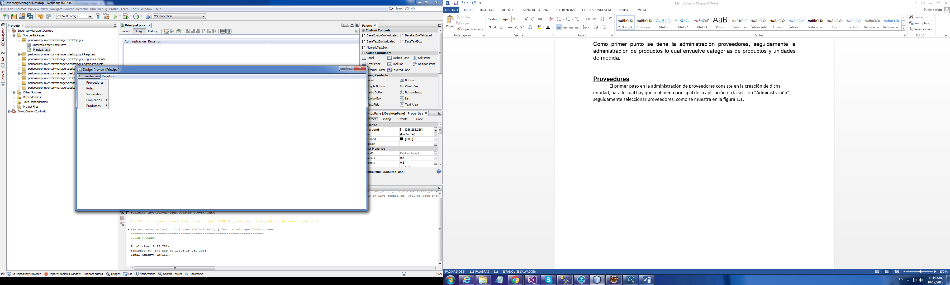

Figura 1.1

Seguidamente aparecerá la siguiente ventana (figura 1.2), la cual recibe toda la información necesaria para crear un proveedor.

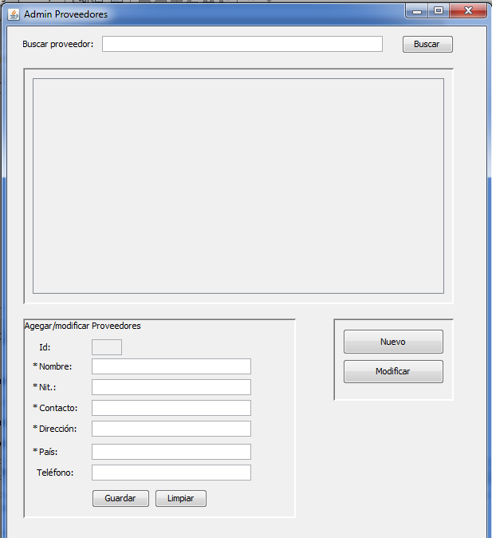

Figura 1.2